Mall GmbH
Hüfinger Str. 39-45
78166 Donaueschingen
Deutschland

Markus Böll
Pressesprecher
Telefon: +49 771 8005-131
markus.boell@mall.info

Dr. Christine Scheib
Presseabteilung
Telefon: +49 771 8005-133
christine.scheib@mall.info

1. Oktober 2024
Alle Pelletspeicher-Größen werden vor Ort produziert

Mall stärkt Marktpräsenz in Österreich
Mall erweitert seine Marktpräsenz in Österreich und produziert nun alle Behältergrößen für Pelletspeicher direkt vor Ort. Die lokalen Produktionskapazitäten in St. Valentin (Niederösterreich) und Asten bei Linz (Oberösterreich) ermöglichen so eine schnellere und effizientere Versorgung des gesamten österreichischen Marktes. Die robusten Pelletspeicher aus fugenlosem Stahlbeton bieten ein Nutzvolumen von 7,5 bis 60 m³ und werden im Erdreich außerhalb des Gebäudes installiert. Einsatzbereiche sind sowohl Ein- und Zweifamilienhäuser als auch große Heizungsanlagen in Gewerbe, Industrie und kommunalen Gebäuden wie z.B. Schulen und Sportanlagen.
Projekte in Österreich und dem benachbarten Ausland zeigen bereits die führende Position, die Mall im Bereich der Pelletlagerung innehat. Das betont auch Heinz Schnabl, Vertriebsleiter der Mall GmbH Austria: „Für den österreichischen Pelletsmarkt hat Mall die optimale Lösung für alle gängigen Anforderungen und Größen in der Pelletslagerung. Damit können wir diese nachhaltige und erneuerbare Wärmequelle mit unserer leistungsfähigen Technologie weiter befeuern.“ Dank ihrer Kompatibilität mit nahezu allen gängigen Kesselherstellern lassen sich Mall-Pelletspeicher auch problemlos in bestehende Heizsysteme integrieren.
Besondere Bedeutung im Mall-System hat dabei auch das Thema Sicherheit und Zuverlässigkeit bei der Entnahme der Pellets aus dem Lager. Mit dem Entnahmesystem Maulwurf verwendet Mall eine einzigartige Lösung, die das Material direkt von der Oberfläche des Lagers pneumatisch ansaugt. Möglich macht das ein innovativer Roboter, der programmgesteuert über den Brennstoffvorrat wandert, um die Pellets gleichmäßig von der gesamten Oberfläche des jeweiligen Lagers zu entnehmen. Lage und Höhe des Pelletspeichers sind somit flexibel, starre und teure Förderschnecken entfallen. Das Saugsystem entnimmt die Pellets von oben, ist damit immer einsehbar und lässt Hohlräume, die sich bei starren Entnahmesystemen im unteren Bereich bilden können, gar nicht erst entstehen.
Als Hersteller bietet Mall den Betreibern einer Pelletsheizung dabei auch Service- und Wartungsverträge für seine Lagerungsinfrastruktur an. Clemens Hüttinger, Produktmanager für Neue Energien bei Mall, erklärt: „Wenn der Kunde dies möchte, führen wir vor der Speicherbefüllung noch am gleichen Tag die Wartung durch. Dabei besteht die Chance, einen Facility Manager bzw. Hausmeister in die Besonderheiten einzuweisen und ihm zu zeigen, wie der Pelletslieferant beim Befüllen vorgehen sollte." Dies könne ebenso die Sicherheit und Langlebigkeit der gesamten Anlage um ein Vielfaches steigern.
Um nachhaltige Energielösungen in Österreich weiter voranzubringen, ist Mall jetzt auch Mitglied im Verband proPellets Austria, der es sich zum Ziel gesetzt hat, die Nutzung des heimischen erneuerbaren Energieträgers Holzpellets zu fördern.

2.957 Zeichen (mit Leerzeichen)

Alle Pelletspeicher-Größen werden in Österreich produziert

Mall stärkt Marktpräsenz in Österreich

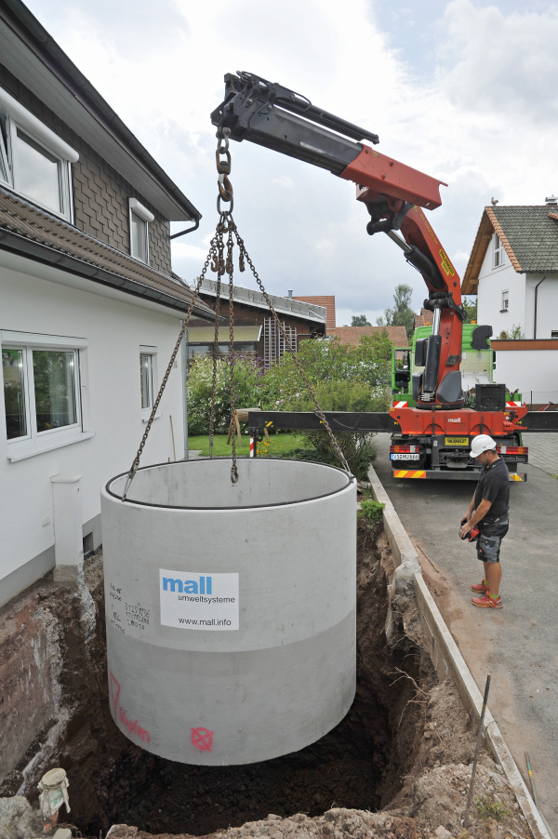
Bildunterschrift: Der kleinste Pelletspeicher von Mall hat ein Nutzvolumen von 7,5 m³ und eignet sich für den Einsatz bei Ein- und Zweifamilienhäusern. (Mall GmbH)

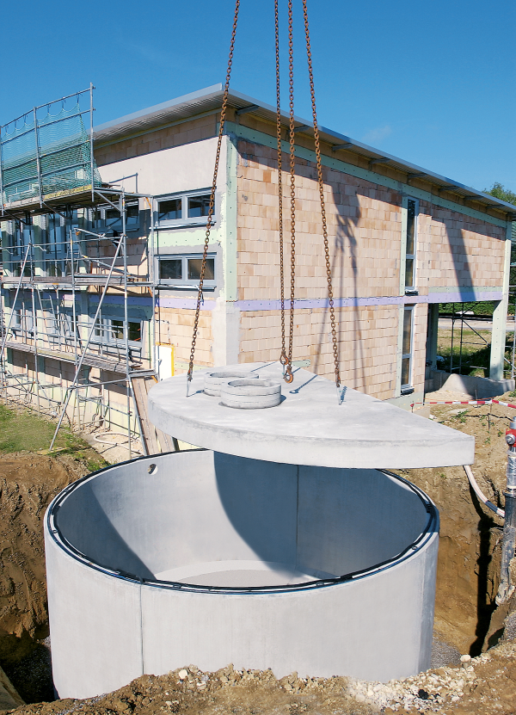
Bildunterschrift: Die größten Mall-Pelletspeicher bieten mit einem Volumen von bis zu 60 m³ Platz für maximal 40 Tonnen Pellets. (Mall GmbH)
Pressemitteilung und Abbildung sind online unter
www.mall-umweltsysteme.at/aktuelle-pressemitteilungen abrufbar.
Weitere Informationen zur Mall-Produktpalette gibt es unter www.mall-umweltsysteme.at.

Metadaten für Online- und Social Media-Kanäle
Die folgenden Texte und Metadaten sind darauf abgestimmt, die Reichweite und Sichtbarkeit der Pressemitteilung in verschiedenen Online- und Social Media-Kanälen zu maximieren.

Suchmaschinenoptimierung
Meta-Description:
Die Mall GmbH Austria erweitert ihre Marktpräsenz in Österreich und produziert ab sofort alle Pelletspeicher-Größen direkt vor Ort. Die robusten und effizienten Speicherlösungen bieten flexible Installation und hohe Sicherheit für nachhaltige Heizsysteme in Wohn- und Gewerbebauten.

Tags/Schlüsselwörter:
Pelletspeicher; Österreich; Mall GmbH Austria; erneuerbare Energien; Heizsysteme; nachhaltige Energie; Stahlbeton; Pelletslagerung; Energieeffizienz; lokale Produktion

Newsletter / Social Media
Newsletter-Text:
Die Mall GmbH Austria erweitert ihre Marktpräsenz in Österreich und produziert nun alle Pelletspeicher-Größen direkt vor Ort. Mit dieser neuen Produktionskapazität sichert Mall eine schnellere und effizientere Versorgung des österreichischen Marktes. Die robusten Pelletspeicher aus Stahlbeton bieten flexible Einsatzmöglichkeiten in Wohn- und Gewerbebauten und stehen für höchste Zuverlässigkeit und Sicherheit.

LinkedIn- bzw. Facebook-Post:
Die Mall GmbH Austria stärkt ihre Marktpräsenz in Österreich! Ab sofort produziert sie alle Größen ihrer robusten Pelletspeicher direkt vor Ort, um den österreichischen Markt noch effizienter zu versorgen. Diese lokalen Produktionskapazitäten ermöglichen eine schnelle und flexible Installation in Wohn- und Gewerbebauten. Die Pelletspeicher von Mall bieten höchste Sicherheit und sind mit allen gängigen Heizsystemen kompatibel. Mehr erfahren Sie hier: www.mall-umweltsysteme.at/aktuelle-pressemitteilungen #Energieeffizienz #Nachhaltigkeit #Pelletspeicher #Österreich

X-Post:
Die Mall GmbH Austria produziert ab sofort alle Pelletspeicher-Größen direct in Österreich! Schneller, effizienter, sicherer – für nachhaltige Heizlösungen in Wohn- und Gewerbebauten. Mehr erfahren: www.mall-umweltsysteme.at/aktuelle-pressemitteilungen #Pelletspeicher #Energieeffizienz #Österreich

Belegexemplar erbeten an:
Mall GmbH
Markus Böll
Hüfinger Straße 39-45
78166 Donaueschingen
Deutschland
Über Mall
Mall bietet Systemlösungen für die Regenwasserbewirtschaftung, Abscheider, Kläranlagen, Pumpstationen und Pelletspeicher. 500 Mitarbeiter erwirtschafteten 2023 einen Umsatz von 110 Mio. Euro.

